Обоснование и расчет начальной (максимальной) цены контракта
28.05.2026
Объект закупки: оказание услуг по техническому обслуживанию контрольно-кассового аппарата Меркурий 185Ф
Принимая во внимание Письмо Минфина России от 27.04.2020 № 24-01-08/34018, Заказчик также произвел расчет начальной (максимальной) цены контракта методом сопоставимых рыночных цен (анализ рынка):
Критерии оценки: эффективность использования бюджетных средств
Заказчиком было направлены запросы о предоставлении ценовой информации 5-ти поставщикам (подрядчикам, исполнителям), обладающим опытом поставок соответствующих товаров, работ, услуг, информация о которых имеется в свободном доступе (в частности, опубликована в печати, размещена на сайтах в сети "Интернет"). Получено три коммерческих предложения:

ИЦИ № 1от 27.05.2026, руб., вх.№71/ГЗ-2026 от 27.05.2026 | ИЦИ № 2, от 28.05.2026, руб., вх. № 72/ГЗ-2026 от 28.05.2026 | ИЦИ № 3, от 28.05.2026 руб., вх. № 73/ГЗ-2026 от 28.05.2026
6675,00 | 7850,00 | 7275,00

Расчет коэффициента вариации цены: на основании Методические рекомендации по применению методов расчета начальной (максимальной) цены контракта, цены контракта, заключаемого с единственным поставщиком (подрядчиком, исполнителем), утвержденными Приказом Минэкономразвития России от 02 октября 2013 №567.

где: V - коэффициент вариации;
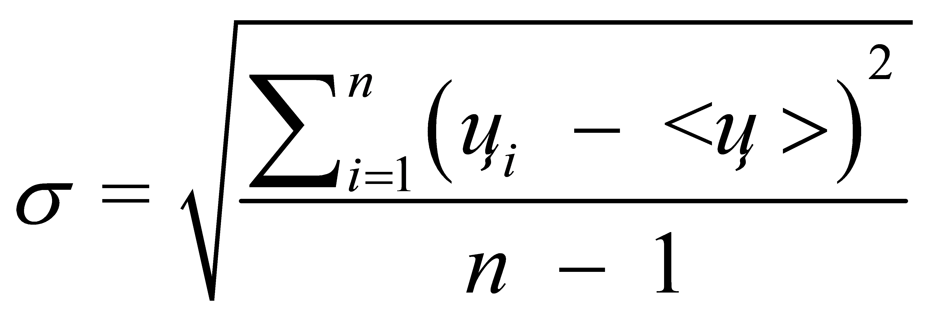 - среднее квадратичное отклонение;
 - цена единицы товара, работы, услуги, указанная в источнике с номером i;
<ц> - средняя арифметическая величина цены единицы товара, работы, услуги;
n - количество значений, используемых в расчете.
<ц> = 7266,67
n =3
δ = 587,54
V = 8,09 %
Поскольку коэффициент вариации равен 8,09 % то проводить дополнительные исследования в целях увеличения количества ценовой информации, используемой для расчета НМЦК, нецелесообразно.
В целях эффективности использования бюджетных средств и учитывая приведенный коэффициент вариации, начальная (максимальная) цена контракта составляет: 6675 (Шесть тысяч шестьсот семьдесят пять) рублей 00 копеек.
Расчет начальной (максимальной) цены контракта:
№п/п | Наименование | Ед. измерения | Кол-во | Цена за ед. измерения руб. | Общая стоимость, руб., с НДС 22%
1 | Регистрация и ввод в эксплуатацию контрольно-кассового аппарата Меркурий 185Ф | усл. ед. | 1 | 1000,00 | 1000,00
2 | Подключение к оператору фискальных данных контрольно-кассового аппарата Меркурий 185 Ф | усл. ед. | 1 | 2000,00 | 2000,00
3 | Техническая поддержка контрольно-кассового аппарата Меркурий 185Ф | Мес. | 6 | 525,00 | 3150,00
 | Итого: 6 150,00 руб, с НДС 22%

доставка до адреса и разгрузка товара Заказчика входят в начальную (максимальную) цену контракта.
Заместитель директора по библиотечной работе Березина С. В.
Контрактный управляющий Жеребцова О. А.

